

Lame deszapezire LS - G pentru buldoexcavatoare

Lamele sunt formate din doua sectoare si sunt prevazute cu sistem antilovire care determina retragerea intregii lame in caz de obstacol. Sunt construite în întregime din oţel tratat si pot avea răzuitor din otel sau poliuretan special, rezistent la uzură.
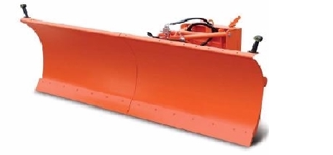

Caracteristici tehnice | LS-G 2600 | LS-G 2800 | LS-G 3000
Lătime totala mm | 2800 | 3000 | 3200
Lătime lucru minima mm | 2200 | 2400 | 2600
Lătime lucru medie mm | 2600 | 2800 | 3000
Inăltime mm | 900 | 900 | 900
Unghi maxim de lucru | 40° | 40° | 40°
Masa kg | 630 | 650 | 710

Instalaţia este prevazută cu:
- leduri semnalizare si steguleţe pentru lucru;
- placa de prindere;
- conexiuni hidraulice;
- răzuitor din oţel.

OPTIONALE
- răzuitor din poliuretan
- sistem de roţi pentru reglarea inălţimii lamei si protecţia acesteia la uzură

Pluguri pentru deszapezire PV - G pentru buldoexcavatoare

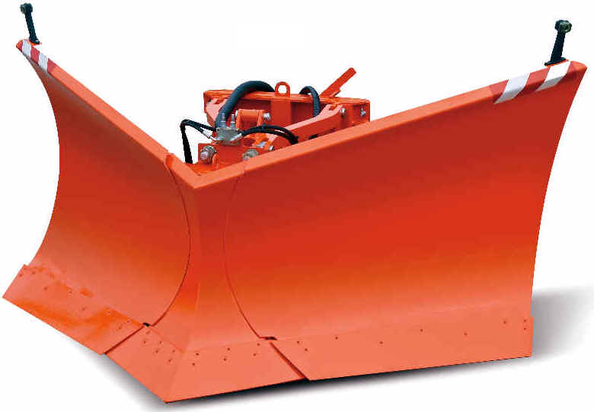

Plugurile in V sunt construite dintr-o structura din otel special, de inalta rezistenţă. Acestea sunt proiectate pentru a obţine un maxim de randament în zone cu cantităţi mari de zăpadă şi gheaţă.
Mişcarea instalaţiei se realizează cu ajutorul unei instalaţii hidraulice şi pe circuite sunt instalate valve de siguranţă care protejează in caz de lovirea cu eventuale obstacole.
PLugurile pot lucra în 3 poziţii:
- plug in V inchis – pentru penetrarea zăpezii in caz de acumulare foarte mare de zăpadă;
- lamă – pentru deszapezirea în condiţii normale.
- plug in V deschis – pentru strangerea gramadă a zăpezii.

Caracteristici tehnice | PVB-G 2500 | PV-G 2500 | PV-G 2800
Lătime totală în poziţie lamă mm | 2800 | 2800 | 3100
Lătime lucru in poziţie plug mm | 2500 | 2500 | 2800
Inăltime mm | 1100 | 1200 | 1300
Putere minimă necesară CP | 75 | 80 | 100
Masa kg | 700 | 750 | 850

Instalaţia este prevazută cu:
- piston hidraulic antilovire;
- sistem reglare mecanică a răzuitorului;
- sistem de prindere cu placa si sisteme laterale antiuzură;
- leduri semnalizare si steguleţe pentru lucru;
- răzuitor din oţel, opţional răzuitor din poliuretan

Condiţii de livrare:
Termen de livrare: stoc, livrare in cca 3 zile lucratoare de la plata contravalorii!!!(In limita stocului)
Modalitatea de plata: integral in fază de comandă pentru produsele pe stoc.
Garanţie: 12 luni.
Transport : inclus, franco beneficiar.
Montaj: inclus, realizat la sediul beneficiarului.

General Manager
Rosca Claudiu tel 0749.159.519

